Encapsulatie (1)

1. Hoeveel lagen van het TCP/IP model zijn vertegenwoordigd in deze pakketjes?  
 3

2. Welke lagen zijn vertegenwoordigd in deze pakketjes?  
 fysieke laag, datalinklaag, netwerklaag *(wireshark: boven naar onder, model: onder naar boven)*

3. Uit hoeveel bytes bestaan de pakketjes?  
 74 *(length)*

4. Hoeveel bytes bedraagt de overhead in elk pakket ?  
 42 *(74 – (internet control message protocol > data), overhead = ‘doosje’ 🡪 tot - data)*

5. Hoeveel bytes bedraagt de payload in elk pakket?  
 32 *(data)*

6. Welke actie die werd uitgevoerd op het netwerk, geeft aanleiding tot deze pakketjes?  
 ping request

7. Wat is het L3 adres van de client in deze interactie?  
 192.168.1.36

8. Wat is het L3 adres van de server in deze interactie?  
 8.8.8.8

9. Welk L3 protocol wordt er gebruikt om de ICMP payload over te brengen  
 ipv4 (internet protocol version 4)

10. Valt deze interactie tussen de twee communicerende partijen onder de term "simplex",

"half duplex" of "full duplex"?  
 half duplex (= zender en ontvanger, maar niet op zelfde moment, rollen wisselen om)

Encapsulatie (2)

1. Wat is het L2 adres van de client in deze interactie?  
 a4:b1:e9:a8:18:58

2. Wat is het L2 adres van de tegenpartij in deze interactie?  
 a0:51:0b:4d:0c:b0

3. Welke firma is de fabrikant van de netwerkkaart van de client?  
 Intelcor

4. Welke firma is de fabrikant van de netwerkkaart van de tegenpartij?  
 technico

5. Met hoeveel karakters van het MAC adres komt 1 van de tools toe om de fabrikant te

bepalen?  
 6 (3 paar)

advies uitwerken voor NetNoobs

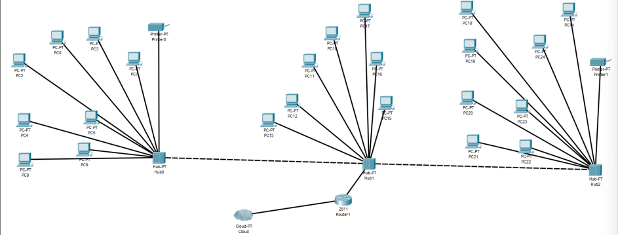

• Geef op het huidige netwerkschema de collision en broadcast domains aan

Collision domain

Broadcast domain

• Waarom laat de performantie van het netwerk in deze situatie te wensen over als iedereen continu online wil zijn, en zijn data in de cloud wil bereiken en bewerken?

De netwerkverbindingen lopen allemaal door 1 hub, dit leidt tot congestion

• Hoe kan je het collision domain verkleinen

* *De hubs allemaal rechtstreeks verbinden met*